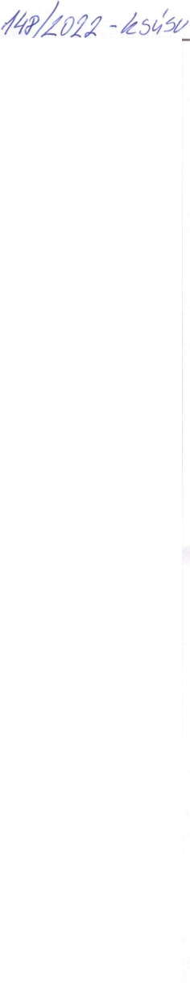

pod číslem:

č.

smlouvy kupujícího

**Prodávající: PROFI AUTO CZ, a.s. Kolovratská 1367/15 251 01 Říčany**

**IČO: 26178559 DIČ: CZ26178559**

**Zastoupený:**

Jiřím Tovarou, ředitelem společnosti

| **Název** | **množství** | **Cena v Kč bez DPH** |
| --- | --- | --- |
| Náhradní díly IVECO | 1sad | 188 051,- |
| **Cena celkem** | | **188 051,-** |

KUPNÍ SMLOUVA

(§ 2079 a násl. zák. č. 89/2012 Sb„ obě. zákoníku - dálejenjOZ")

KRAJSKÁ SPRÁVA A ÚDRŽBA SILNIC VYSOČINY

příspěvková organizace SMLOUVA REGISTROVÁNA

č. smlouvy prodávajícího:

**Kupující:**

**Krajská správa a údržba silnic Vysočiny příspěvková organizace**

**Kosovská 1122/16**

**58601 Jihlava**

**Krajská správa a údržba silnic Vysočiny**

**IČO: 00090450 DIČ: CZ00090450**

**Zastoupený:**

Ing. Radovanem Necidem, ředitelem organizace **ve věcech technických:**

, mistrem dopravy TR

PŘEDMĚT SMLOUVY: dodávka náhradních dílů na opravu vozidla IVECO RZ 5J5 3327 JÚ 5281 BY

(dále také jako „zboží“)

**TERMÍN DODÁVKY: do 31. 12. 2022**

**Způsob dopravy:** Dodavatelsky

**Odběratel:** CM Třebíč

Platební podmínky:

Kupní cena bude uhrazena na základě vystavené faktury. V případě prodlení se kupující zavazuje zaplatit prodávajícímu smluvní pokutu ve výši 0,2% z fakturované kupní ceny za každý den prodlení. V případě prodlení s dodáním zboží, se prodávající zavazuje zaplatit kupujícímu smluvní pokutu ve výši 0,2 % za každý pracovní den prodlení z ceny zboží, s jejímž dodáním je v prodlení.

Úhrada ceny dodávek bude prováděna bezhotovostně v CZK. Faktura bude obsahovat veškeré náležitosti daňového dokladu dle platných právních předpisů. Splatnost faktury je **30** dní od data jejího doručení.

Zboží přechází do vlastnictví kupujícího až po jeho zaplacení prodávajícímu.

Další ujednání:

Prodávající poskytuje kupujícímu záruku za jakost zboží v délce 12 měsíců. Obě smluvní strany se v případě reklamace zavazují sepsat reklamační zápis. Prodávající je povinen o reklamaci rozhodnout do 30 - ti dnů ode dne sepsání reklamačního zápisu.

Tato smlouva je vyhotovena ve 2 stejnopisech. Každá smluvní strana obdrží vyhotovení (kupující 1x, prodávající 1x). Změny a dodatky lze činit pouze písemně s podpisy oprávněných osob. Kupující je oprávněn uveřejnit celý obsah smlouvy, včetně identifikačních údajů prodávajícího.

Tato smlouva nabývá platnosti dnem podpisu oběma smluvními stranami a účinnosti dnem uveřejnění v informačním systému veřejné správy- Registru smluv. Účastníci se dohodli, že zákonnou povinnost dle § 5 odst. 2 zákona č. 340/2015 Sb., v platném znění (zákon o registru smluv) splní kupující.

Prodávající a kupující shodně prohlašují, že si smlouvy přečetli, že smlouva byla uzavřena jako projev svobodné vůle, bez nátlaku a oběma stranám jsou zřejmá jejich práva a povinnosti z této smlouvy vyplývající.



V Jihlavě dne

1 0. 10. 2022

za prodávajícího Jiří Tovara ředitel společná

za kupujícího Ing. Radovan Ňeóid ředitel organizace

AUT

Cenová nabídka „dodávka náhradních dílů na opravu vozidla IVECO RZ 5J5 3327 JÚ 5281 BY“

|  |  |
| --- | --- |
| **Od:** | @>profiautocz.cz> |
| **Odesláno:** | středa 21. září 2022 10:20 |

Komu:

|  |  |
| --- | --- |
| **Kopie:** | (PROFI AUTO CZ a.s.) |
| **Předmět:** | Nacenění filtr DPF -Iveco |
| **Přílohy:** | vybiral.vcf |

Dobrý den,

zasílám ceny dílů k výměně filtru DPF+výfukové trubky na vozidlo Iveco Trakker euro 6:

|  |  |
| --- | --- |
| filtr DPF -nový díl | 5801429215 148.265,- |
| trubka výfuku e6 | 5801864886 38.800,- |
| spona výfuku | 41201881 386,- |
| spona výfuku | 41288279 600,- |

Uvedené ceny jsou bez DPH,poptávané díly jsou skladem.

S pozdravem